KẾ HOẠCH BÀI DẠY SINH 10

Thời lượng: 1 tiết (Tiết .... - Bài .....)

Ngày soạn:

Ngày dạy: Tuần ...............

**TÊN CHỦ ĐỀ 2: THÀNH PHẦN HÓA HỌC CỦA TẾ BÀO**

**Bài : ÔN TẬP CHƯƠNG 1**

 I. MỤC TIÊU DẠY HỌC

|  |  |  |
| --- | --- | --- |
| Phẩm chất Năng lực | MỤC TIÊU | STT |
| NĂNG LỰC ĐẶC THÙ | | |
| Nhận thức Sinh học | - Tìm được từ khóa và sử dụng được thuật ngữ khoa học để kết nối thông tin theo logic có ý nghĩa trong việc sơ đồ hóa hệ thống kiến thức thành phần hóa học của tế bào. | SH 1.8.2 |
| - Sử dụng được các hình thức ngôn ngữ biểu đạt khác nhau để hoàn thành các bài tập ôn chương 1 |
| Vận dụng kiến thức, kĩ năng đã học | - Vận dụng kiến thức đã học vè thành phần hóa học của tế bào để giải thích những hiện tượng thường gặp trong đời sống. | SH 3.1 |
| NĂNG LỰC CHUNG | | |
| Tự chủ  và tự học | - Năng lực trình bày suy nghĩ,ý tưởng; hợp tác; quản lí thời gian và đảm nhận trách nhiệm, trong hoạt động nhóm. Năng lực thể hiện sự tự tin khi trình bày ý kiến trước nhóm, tổ, lớp. | TCTH 6.1 |
| - Rèn luyện và phát triển năng lực tư duy phân tích, khái quát hoá. Tự chủ tự giác tìm hiểu kiến thức cấu tạo và chức năng. | TCTH 6.2 |
| Giải quyết vấn đề sáng tạo | - Vấn đề sử dụng thuốc trong y tế, vấn đề chữa bị béo phì, huyết áp, tim mạch.. | VĐST3 |
| Thể chất | - Kỹ năng thu thập phân tích dữ liệu phục vụ cho quá trình học tập | TC2 |
| CÁC PHẨM CHẤT CHỦ YẾU | | |
| Trách nhiệm | - Nhận thức được các yếu tố tác động đến bản thân: tác động đến quá trình học tập như bạn bè phương tiện học tập, thầy cô… | TN 1 |
| - Nhận thức Sinh giới thống nhất từ một nguồn gốc chung.  - Xây dựng ý thức bảo tồn sự đa dạng sinh học, bảo vệ môi trường | TN 2 |
| - Quản lí nhóm: Lắng nghe và phản hồi tích cực, tạo hứng khởi học tập... | TN 3 |
| Chăm chỉ | - Nghiêm túc thực hiện các yêu cầu của thầy cô hướng dẫn | CC 1.1 |
| Trung thực | - Từ những thành tựu khoa học xây xựng niềm tin, thế giới quan khoa học | TT 1 |

II. PHƯƠNG PHÁP VÀ KĨ THUẬT DẠY HỌC

- Phương pháp dạy học theo nhóm.

- Kĩ thuật sơ đồ tư duy.

- Phương pháp mảnh ghép; trò chơi,...

II. THIẾT BỊ DẠY HỌC VÀ HỌC LIỆU

1. Chuẩn bị của GV:

- Máy chiếu, máy tính và các tư liệu tranh ảnh, flash, video.

- Một số hình ảnh về các cấp tổ chức thế giới sống.

- Tranh vẽ hình SGK , Giấy A­­0 , bút dạ

- SGK, Sách giáo viên và tài liệu tham khảo.

- Phiếu giao bài, phiếu học tập và đáp án

2. Chuẩn bị của HS:

- HS sưu tầm các tranh ảnh tiêu biểu để sử dụng trong tiết học

- Đọc sách giáo khoa và tài liệu tham khảo ở nhà.

- Phiếu giao bài, phiếu học tập đã trình bày các nội dung được yêu cầu chuẩn bị.

- SmartPhone hoặc Ipad có nối mạng.

III. TIẾN TRÌNH DẠY HỌC

|  |  |  |
| --- | --- | --- |
| Hoạt động của giáo viên | Họat động của học sinh | Nội dung |
| **HOẠT ĐỘNG 1: Hệ thống hóa kiến thức**  * *Mục tiêu :* SH 1.8.1; TCTH 6.3; GTHT 3; VĐST 3; CC 1.1 | | | |
| * Tổ chức thực hiện:  GV yêu cầu HS thiết kế sơ đồ tư duy trước ở nhà hoặc tổ chức trò chơi “mảnh ghép” để xây dựng sơ đồ tư duy tóm tắt chủ đề “thành phần hóa học trong tế bào”  **PHỤ LỤC 1** | | | |
| **HOẠT ĐỘNG 2: Hướng dẫn giải bài tập**  * *Mục tiêu :* SH 1.8.1; SH3.1; TC2; TCTH 6.3; GTHT 3; VĐST 3; CC 1.1; TT 1. | | | |
| * Tổ chức thực hiện:  GV tổ chức hoạt động nhóm để trả lời câu hỏi.  **PHỤ LỤC 2** | | | |

|  |
| --- |
| C: LUYỆN TẬP  **\* *Mục tiêu:*** SH 1.8.1; SH3.1; TC2; TCTH 6.3; GTHT 3; VĐST 3; CC 1.1; TT 1.  **\* Tổ chức thực hiện:**  GV tổ chức trò chơi “Đố vui có thưởng” để trả lời câu hỏi trắc nghiệm ôn tập chương 1.  **PHỤ LỤC 3** |

* Hướng dẫn học sinh học bài, làm việc ở nhà

**Học bài ; làm BT trắc nghiệm để KT chương 1**

IV. HỒ SƠ DẠY HỌC ( PHỤ LỤC)

A. NỘI DUNG DẠY HỌC CỐT LÕI

**PHỤ LỤC 1**

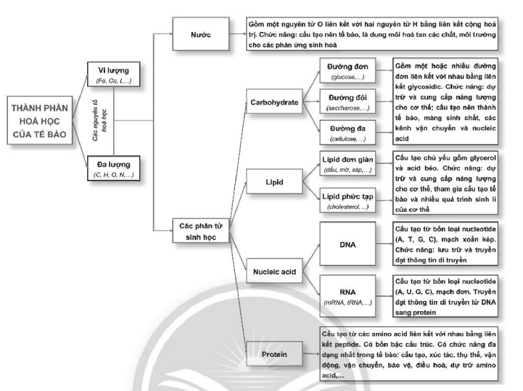

**PHỤ LỤC 2**

**Bài tập 1**

|  |
| --- |
| Vào mùa lạnh, thời tiết hanh, khô người ta thường bôi kem chống nẻ vào môi, gót chân để tránh bị nứt nẻ. Hãy giải thích cơ sở cho hiện tượng trên. |

**Phương pháp giải:**

  Lipid không tan trong nước (do trong cấu trúc chứa nhiều liên kết C-H không phân cực) nhưng tan trong các dung môi hữu cơ.

**Lời giải chi tiết:**

  Vào mùa lạnh, thời tiết hanh, cơ thể dễ bị thoát hơi nước ra ngoài môi trường, làm cho da chúng ta dễ bị nứt nẻ. Do đó người ta bôi kem chống nẻ vào môi, gót chân vì kem có bản chất là lipid, không tan trong nước nên có thể ngăn nước thoát từ các tế bào da.

**Bài tập 2**

|  |
| --- |
| Một bạn học sinh phát biểu rằng: “Nếu không có nước sẽ không có sự sống". Em có đồng tình với ý kiến của bạn đó không? Tại sao? |

**Phương pháp giải:**

 Nước có nhiều vai trò quan trọng đối với tế bào: là thành phần chính cấu tạo nên tế bào, là dung môi hoà tan nhiều chất cần thiết, vừa là nguyên liệu vừa là môi trường cho nhiều phản ứng sinh hoá xảy ra trong tế bào để duy trì sự sống. Ngoài ra, nước còn đóng vai trò quan trọng trong việc đảm bảo sự cân bằng và ổn định nhiệt độ của tế bào và cơ thể.

**Lời giải chi tiết:**

 Em đồng tình với ý kiến của bạn vì nước có nhiều vai trò quan trọng đối với tế bào, do đó, nếu không có nước thì hầu như các phản ứng hóa sinh trong tế bào không diễn ra được.

**Bài tập 3**

|  |
| --- |
| Một nông dân nói rằng: “Khi nuôi lợn, nếu cho chúng ăn bã đậu hoặc khô dầu đậu tương thì tỉ lệ nạc sẽ cao hơn so với các loại thức ăn thông thường". Hãy giải thích hiện tượng trên. |

**Phương pháp giải:**

 Protein có nhiều trong các loại hạt có dầu như đậu nành, đậu phộng (lạc),.... nên được sử dụng làm thực phẩm trong chăn nuôi.

**Lời giải chi tiết:**

 Bã đậu, khô dầu lạc là các phụ phẩm có chứa hàm lượng protein cao, nên khi các vật nuôi ăn bã đậu và khô dầu đậu sẽ được cung cấp nhiều protein, làm tỉ lệ nạc của gia súc cao hơn so với ăn các loại thức ăn thông thường.

**Bài tập 4**

|  |
| --- |
| Đối với các bệnh nhân bị tiêu chảy nặng, bác sĩ thường chỉ định truyền dịch cho họ. Dịch được truyền cho các bệnh nhân này có thành phần chủ yếu là gì? Việc truyền dịch có vai trò gì? |

**Phương pháp giải:**

- Nhóm nguyên tố đa lượng: O, C, H, N, Ca, P, K, S, Na, Cl, Mg,... Các nguyên tố đại lượng tham gia cấu tạo nên các đại phân tử hữu cơ như prôtêin, cacbohidrat, lipit và các acid nucleic là những chất hóa học chính cấu tạo nên tế bào.

- Nhóm nguyên tố vi lượng: Fe, I, Mo, Zn, Cu,...Các nguyên tố vi lượng là những nguyên tố chỉ chiếm tỉ lệ nhỏ hơn 0.01% khối lượng cơ thể sống, nhưng lại đóng 1 vai trò vô cùng quan trọng đối với hoạt động sống của cơ thể.

**Lời giải chi tiết:**

 Khi bị tiêu chảy nặng sẽ làm cơ thể mất nước rất nhiều, do đó các bệnh nhân bị tiêu chảy nặng thường được truyền dịch chứa thành phần chủ yếu là các chất điện giải để bổ sung lại lượng nước thiếu hụt trong cơ thể người bệnh.

**Bài tập 5**

|  |
| --- |
| Hãy sưu tầm tranh ảnh về một số loại tế bào ở người (tế bào biểu mô ruột non, tế bào hồng cầu, tế bào cơ,...). Nhận xét và giải thích về sự khác nhau giữa các tế bào đó. |

**Phương pháp giải:**

Em có thể tìm kiếm hình ảnh trên các phương tiện như sách báo, internet,....

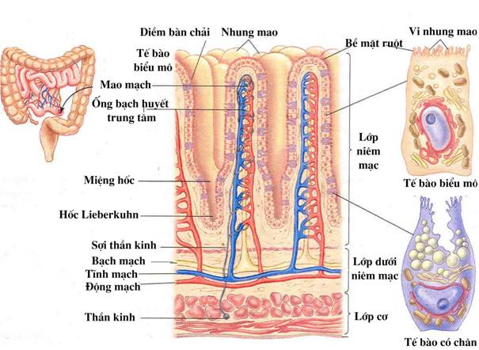

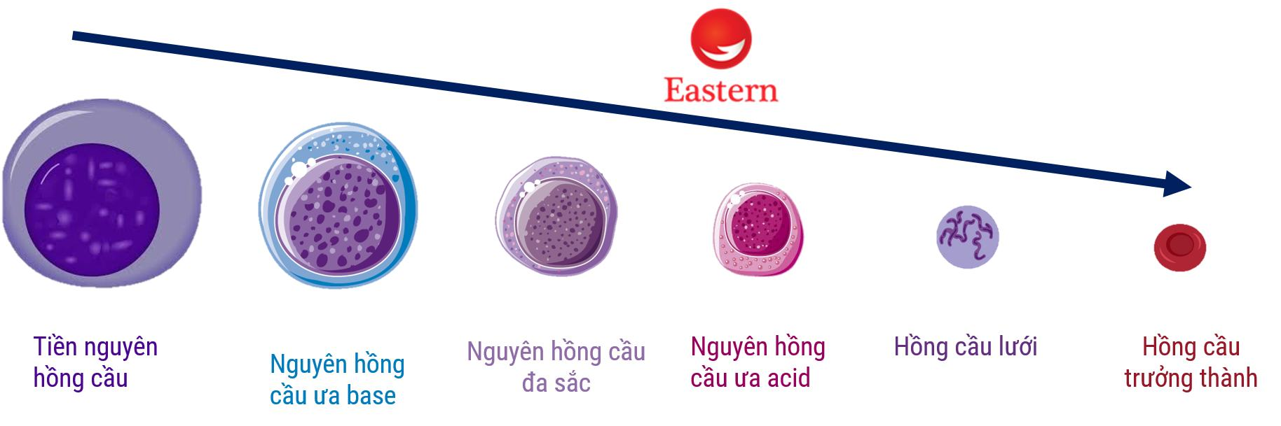

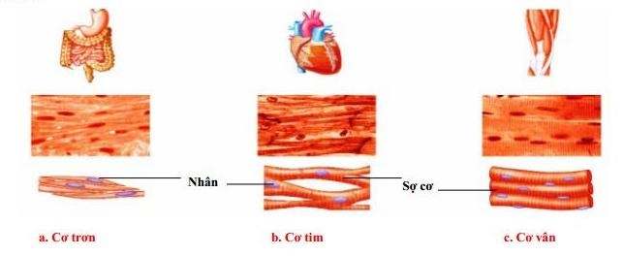

B. PHIẾU GIAO BÀI

1. Đọc trước bài ôn tập và làm BT trắc nghiệm ; trả lời các câu hỏi SGK

2. Làm bài tập trắc nghiệm sau :

**Câu 1:** Cho các hiện tượng sau:

(1) Con gọng vó có thể đứng và chạy trên mặt nước.

(2) Ở thực vật, nước được vận chuyển từ rễ qua thân lên lá cây.

(3) Người toát mồ hôi khi trời nóng.

(4) Sợi bông hút nước.

Có mấy hiện tượng trên đây thể hiện tính liên kết qua các phân tử nước?

A. 1     B. 3     C. 2     D. 4

Câu 2: Nhận định nào sau đây **không** đúng về glucose?

A. Glucose có trong máu người với nồng độ ổn định 1%.

B. Glucose có nhiều trong quả nho, củ cải đường.

C. Glucose là nguyên liệu phổ biến cung cấp năng lượng cho tế bào

D. Glucose cung cấp năng lượng nhiều nhất so với các chất hữu cơ khác.

**Câu 3:** Điểm giống nhau về chức năng giữa lipid, protein và cacborhidrat là

A. Dự trữ và cung cấp năng lượng cho tế bào

B. Xây dựng cấu trúc màng tế bào

C. Làm tăng tốc độ và hiệu quả của phản ứng trong tế bào

D. Tiếp nhận kích thích từ môi trường trong và ngoài tế bào

**Câu 4:** Cho các ý sau:

(1) Cấu tạo theo nguyên tắc đa phân. (2) Đơn phân là glucose

(3) Không tan trong nước. (4) Giữa các đơn phân là liên kết glycoside

(5) Là nguồn năng lượng dự trữ của tế bào

(6) Đều có cấu trúc mạch thẳng

Trong các ý trên, có mấy ý là đặc điểm chung của cellulose, tinh bột và glycogen?

A. 3    B. 4    C. 5    D. 6

**Câu 5:** Trong các ống nghiệm sau, ống nào sẽ có màu xanh đặc trưng với iod?

A. Ống đựng dung dịch nghiền của củ sắn

B. Ống đựng hồ tinh bột đang đun sôi

C. Ống đựng lòng trắng trứng gà

D. Ống đựng dầu thực vật

**Câu 6:** Người bị bệnh tiểu đường **không** nên ăn uống nhiều loại thức ăn nào sau đây?

A. bánh, kẹo ngọt    B. củ, quả chứa ít tinh bột hoặc đường

C. rau xanh, củ quả giàu xơ    D. Thịt, trứng, sữa,..

**Câu 7:** Cho các nhận định sau. Nhận định nào sai?

A. Dầu cấu tạo từ glycerol và acid béo

B. Protein cấu tạo từ các đơn phân là amino acid

C. Tinh bột cấu tạo từ các đơn phân là fructose

D. Acid nucleic cấu tạo từ các đơn phân là nucleotid

**Câu 8:** Ăn nhiều dầu, mỡ sẽ dễ mắc bệnh nào sau đây?

(1) Mỡ máu. (2) Xơ vữa động mạch. (3) Gan nhiễm mỡ. (4) Tiểu đường.

(5) Xơ gan.

Số phương án trả lời đúng là

A. 2    B. 3    C. 4    D. 5

**Câu 9:** Cho các ý sau:

(1) DNA có cấu tạo hai mạch còn RNA có cấu trúc một mạch

(2) DNA có cấu tạo theo nguyên tắc bổ sung còn RNA thì khong có

(3) Đơn phân của DNA có đường và thành phần bazo nito khác với đơn phân của RNA

(4) DNA có khối lượng và kích thước lớn hơn RNA

Trong các ý trên, có mấy ý thể hiện sự khác nhau về cấu tạo giữa DNA và RNA?

A. 1    B. 2    C. 3    D. 4

**Câu 10:** Cho các ý sau:

(1) Chỉ gồm một chuỗi pôlinucleotid

(2) Cấu tạo theo nguyên tắc đa phân

(3) Có bốn loại đơn phân: A, U, G, X

(4) Các đơn phân liên kết theo nguyên tắc bổ sung

(5) Đều có liên kết phôtphodieste trong cấu trúc phân tử

Trong các ý trên, có mấy ý là đặc điểm cấu trúc chung của cả ba loại RNA?

A. 2    B. 3    C. 4    D. 5

**Câu 11:** Một đoạn DNA có 5780 nucleotid, trong đó A chiếm 10%. Số nucleotid từng loại trong đoạn phân tử DNA này là

A. A = T = 578; G = X = 2312. B. A = T = 576; G = X = 1157

C. A = T = 580; G = X = 2310. D. A = T = 578; G = X = 2290

**Câu 12:** Người ta dựa vào đặc điểm nào sau đây để chia RNA ra thành ba loại là mRNA, tRNA, rRNA?

A. Cấu hình không gian. B. Số loại đơn phân.

C. Khối lượng và kích thước. D. Chức năng của mỗi loại.

**Câu 13:** Một đoạn phân tử DNA có 1500 nucleotid. Trong đó, số nucleotid loại A chiếm 10%. Chiều dài và số liên kết hydrogen của đoạn DNA đó là

A. 2550 Ǻ và 2100 liên kết hydrogen. B. 2000 Ǻ và 1800 liên kết hydrogen.

C. 2150 Ǻ và 1200 liên kết hydrogen. D. 2100 Ǻ và 1750 liên kết hydrogen

**Câu 14:** Ví dụ nào sau đây minh họa cho chức năng điều hòa của protein?

A. Insulin do tuyến tụy tiết ra tham gia kiểm soát hàm lượng đường trong máu

B. Protein lọa keratine là thành phần tạo nên lông, tóc, móng ở động vật

C. Tế bào động vật tạo ra inteferon chống lại sự nhiễm virus

D. Phân tử hemoglobin có khả năng kết hợp với O2 (hoặc CO2) mang tới các tế bào.

**Câu 15:** Phân tử protein được cấu tạo theo

A. Nguyên tắc đa phân. B. Nguyên tắc bổ sung.

C. Nguyên tắc bán bảo toàn. D. Nguyên tắc liên kết.

V. PHÊ DUYỆT

…………………………………………………………………………………………………………

…………………………………………………………………………………………………………

…………………………………………………………………………………………………………

…………………………………………………………………………………………………………

…………………………………………………………………………………………………………

VI. RÚT KINH NGHIỆM.

…………………………………………………………………………………………………………

…………………………………………………………………………………………………………

…………………………………………………………………………………………………………

…………………………………………………………………………………………………………

…………………………………………………………………………………………………………